

АДМИНИСТРАЦИЯ ГАТЧИНСКОГО МУНИЦИПАЛЬНОГО РАЙОНА
ЛЕНИНГРАДСКОЙ ОБЛАСТИ

ПОСТАНОВЛЕНИЕ

От 19.06.2019 № 2397

О внесении изменений в постановление администрации
Гатчинского муниципального района от 15.02.2019 № 440
«Об определении границ территорий, прилегающих к зданиям, строениям, сооружениям, помещениям и местам на которых не допускается розничная продажа алкогольной продукции
на территории Гатчинского муниципального района
и об утверждении схем границ территорий,
прилегающих к зданиям, строениям, сооружениям,
помещениям и местам, на которых не допускается розничная
продажа алкогольной продукции на территории Гатчинского района и схем пешеходных маршрутов, прилегающих к следующим организациям и объектам, на которых не допускается розничная продажа алкогольной продукции»

В соответствии с Федеральным законом от 06.10.2003 г. № 131-ФЗ «Об общих принципах организации местного самоуправления в Российской Федерации», частью 2 статьи 16 Федерального закона от 22.11.1995 г. № 171-ФЗ «О государственном регулировании производства и оборота этилового спирта, алкогольной и спиртосодержащей продукции и об ограничении потребления (распития) алкогольной продукции», Постановлением Правительства Российской Федерации от 27.12.2012 г. № 1425 «Об определении органами государственной власти субъектов Российской Федерации мест массового скопления граждан и мест нахождения источников повышенной опасности, в которых не допускается розничная продажа алкогольной продукции, а также определения органами местного самоуправления границ, прилегающих к некоторым организациям и объектам территорий, на которых не допускается розничная продажа алкогольной продукции», руководствуясь Уставом Гатчинского муниципального района, Уставом МО «Город Гатчина», администрация Гатчинского муниципального района
ПОСТАНОВЛЯЕТ:

1. Внести следующие изменения в постановление администрации Гатчинского муниципального района от 15.02.2019 № 440 «Об определении границ территорий, прилегающих к зданиям, строениям, сооружениям, помещениям и местам на которых не допускается розничная продажа алкогольной продукции на территории Гатчинского муниципального района и об утверждении схем границ территорий, прилегающих к зданиям, строениям, сооружениям, помещениям и местам, на которых не допускается розничная продажа алкогольной продукции на территории Гатчинского района и схем пешеходных маршрутов, прилегающих к следующим организациям и объектам, на которых не допускается розничная продажа алкогольной продукции» (далее – постановление):
1.1 Абзац двадцать второй подпункта 3.1.1 пункта 3.1 постановления изложить в редакции «Схема пешеходного маршрута от входа в НОЧДОУ «Детский сад «Планета детства», расположенного по адресу: Ленинградская область, гор. Гатчина, ул. К. Маркса, д. 63а, до входа в магазин ООО «Юпитер», расположенного по адресу: Ленинградская область, гор. Гатчина, ул. К. Маркса, д. 63 (приложение №38)»;
1.2 Абзац двадцать третий подпункта 3.1.1 пункта 3.1 постановления изложить в редакции «НОЧДОУ «Детский сад «Планета детства», расположенному по адресу: Ленинградская область, гор. Гатчина, ул. К. Маркса, д. 63а (приложение 39);
1.3 Дополнить подпункт 3.1.1 пункта 3.1 постановления абзацем следующего содержания: «- Муниципальному бюджетному дошкольному образовательному учреждению «Детский сад №52 комбинированного вида» (МБДОУ «Детский сад №52 комбинированного вида»), расположенному по адресу: Ленинградская область, гор. Гатчина, Пушкинское шоссе, дом 13, корпус 7 (приложение 334)»;
1.4 Дополнить подпункт 3.1.2 пункта 3.1 постановления абзацем следующего содержания: «-детскому развивающему центру IQ-BabyClub” (ИП Соколов С.Е.), расположенному по адресу: Ленинградская область, гор. Гатчина, Пушкинское шоссе, дом 13 ,корпус 1 (приложение №335)»;

1.5 Дополнить подпункт 3.1.3 пункта 3.1 постановления абзацами следующего содержания:
- «медицинскому учреждению Государственному бюджетному учреждению здравоохранения Ленинградской области Гатчинская клиническая межрайонная больница (ГБУЗ ЛО «Гатчинская КМБ»), расположенному по адресу: Ленинградская область, гор. Гатчина, Бульвар Авиаторов, дом 4» (приложение 336)»;
- «медицинскому учреждению ООО «Доктор», расположенному по адресу: Ленинградская область, гор. Гатчина, ул. Константинова, дом 3 лит А, пом. 1-Н» (приложение 337)»;

1.6 Исключить из подпункта 3.1.3 пункта 3.1 постановления абзац одиннадцатый «- ООО «Стомамедсервис» (центр «Здоровье семьи»), расположенному по адресу: Ленинградская область, гор. Гатчина, пр. 25 Октября, д. 32 (приложение 104)»;
1.7 Дополнить постановление приложением №334 в редакции согласно приложению №1 к настоящему постановлению;
1.8 Дополнить постановление приложением №335 редакции согласно приложению №2 к настоящему постановлению;
1.9 Дополнить постановление приложением №336 в редакции согласно приложению №3 к настоящему постановлению;
1.10 Дополнить постановление приложением №337 в редакции согласно приложению №4 к настоящему постановлению;
1.11 Приложение №115 к постановлению изложить в редакции согласно приложению №5 к настоящему постановлению;
1.12 Исключить приложение №104 к постановлению.
2. Настоящее постановление вступает в силу со дня официального опубликования в газете «Гатчинская правда» и подлежит размещению на официальном сайте Гатчинского муниципального района в сети Интернет.

3. Контроль исполнения настоящего постановления возложить на заместителя Главы администрации Гатчинского муниципального района по городскому хозяйству Е.Ю. Фараонову.

Исполняющий обязанности
главы администрации
Гатчинского муниципального района В.А.Норкин

Рудченко Н.А.
Приложение №1
к Постановлению администрации Гатчинского муниципального района
от 19.06.2019 № 2397
Приложение №334 к Постановлению администрации Гатчинского муниципального района от 15.02.2019 №440

МО «город Гатчина»

Схема границ территорий, прилегающих к Муниципальному бюджетному дошкольному образовательному учреждению «Детский сад №52 комбинированного вида» (МБДОУ «Детский сад №52 комбинированного вида»), расположенному по адресу: Ленинградская область, гор. Гатчина, Пушкинское шоссе, дом 13 ,корпус 7

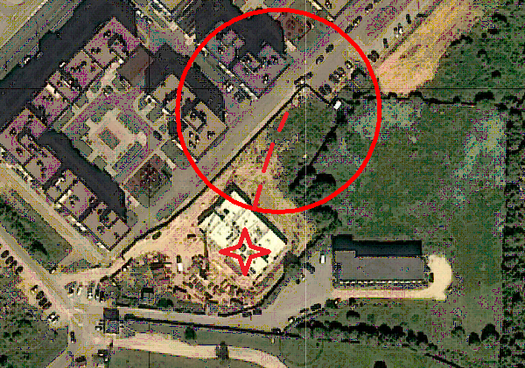

УСЛОВНЫЕ ОБОЗНАЧЕНИЯ:
_______ Граница прилегающей территории до стационарных объектов торговли и общественного питания, осуществляющих розничную торговлю алкогольной продукцией

- объект

__ __ __ - обособленная территория
Приложение №2
к Постановлению администрации Гатчинского муниципального района
от 19.06.2019 № 2397
Приложение №335 к Постановлению администрации Гатчинского
муниципального района
от 15.02.2019 №440
МО «город Гатчина»
Схема границ территорий, прилегающих к детскому развивающему центру IQ-BabyClub” ( ИП Соколов С.Е.), расположенному по адресу: Ленинградская область, гор. Гатчина, Пушкинское шоссе, дом 13 ,корпус 1

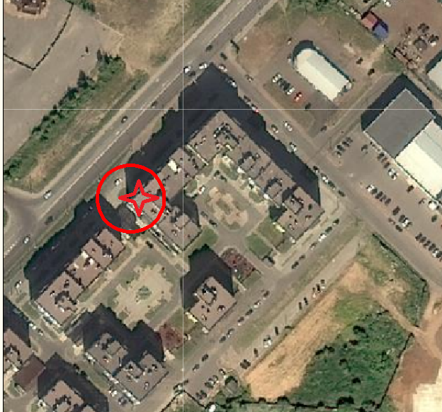

УСЛОВНЫЕ ОБОЗНАЧЕНИЯ:
_______ Граница прилегающей территории до стационарных объектов торговли и общественного питания, осуществляющих розничную торговлю алкогольной продукцией

- объект

Приложение №3
к Постановлению администрации Гатчинского муниципального района
от 19.06.2019 № 2397
Приложение №336 к Постановлению администрации Гатчинского муниципального района от 15.02.2019 №440

МО «город Гатчина»

Схема границ территорий, прилегающих к медицинскому учреждению Государственному бюджетному учреждению здравоохранения Ленинградской области Гатчинская клиническая межрайонная больница (ГБУЗ ЛО «Гатчинская КМБ.»), расположенному по адресу: Ленинградская область, гор. Гатчина, Бульвар Авиаторов, дом 4

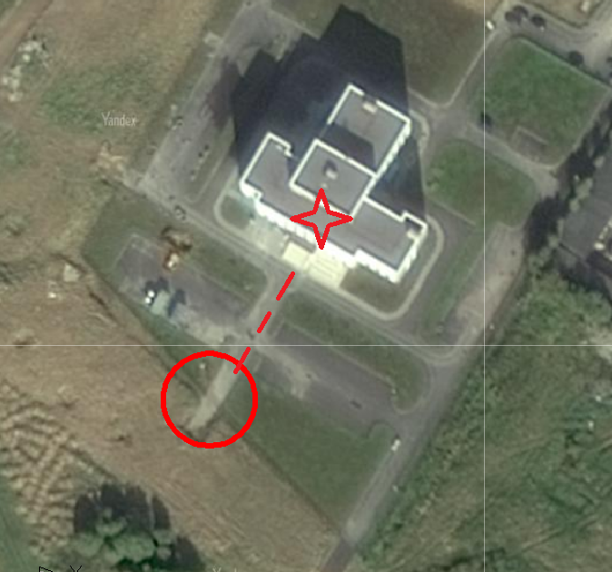

УСЛОВНЫЕ ОБОЗНАЧЕНИЯ:
_______ Граница прилегающей территории до стационарных объектов торговли и общественного питания, осуществляющих розничную торговлю алкогольной продукцией

- объект

__ __ __ - обособленная территория

Приложение №4
к Постановлению администрации Гатчинского муниципального района
от 19.06.2019 № 2397
Приложение №337 к Постановлению администрации Гатчинского муниципального района от 15.02.2019 №440

МО «город Гатчина»

Схема границ территорий, прилегающих к медицинскому учреждению ООО «Доктор», расположенному по адресу: Ленинградская область, гор. Гатчина, ул. Константинова, дом 3 лит А, пом. 1-Н

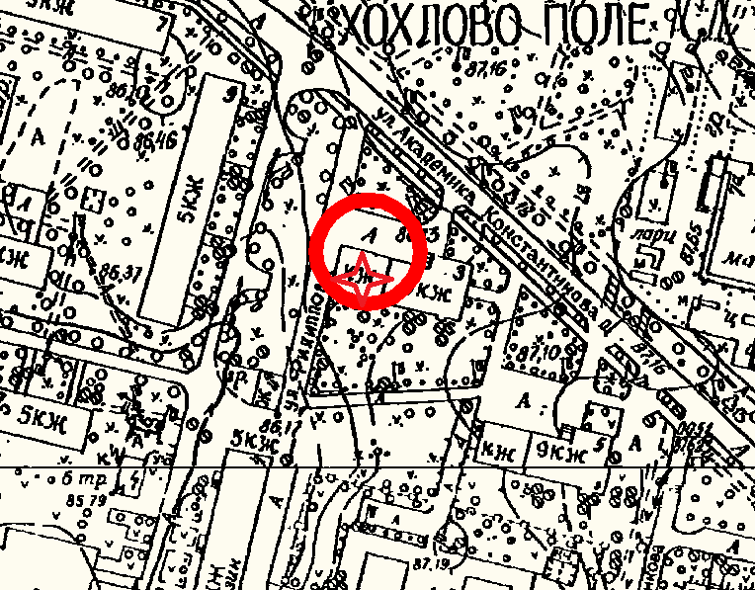

УСЛОВНЫЕ ОБОЗНАЧЕНИЯ:
_______ Граница прилегающей территории до стационарных объектов торговли и общественного питания, осуществляющих розничную торговлю алкогольной продукцией

- объект

Приложение №5
к Постановлению администрации Гатчинского муниципального района
от 19.06.2019 № 2397
Приложение №115
к Постановлению администрации
Гатчинского муниципального района
от 15.02.2019 №440

МО «Город Гатчина»

Схема границ территорий, прилегающих к Стоматологии ООО «Радуга-М», расположенному по адресу: Ленинградская область, гор. Гатчина, ул. 7-й Армии, д. 22

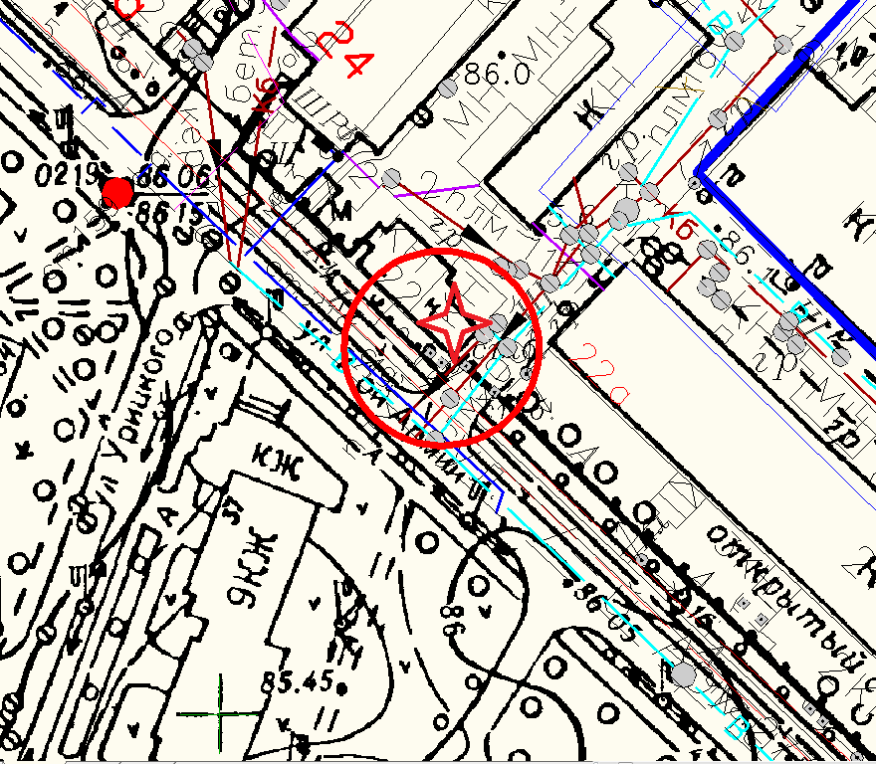

УСЛОВНЫЕ ОБОЗНАЧЕНИЯ:
_______ Граница прилегающей территории до стационарных объектов торговли и общественного питания, осуществляющих розничную торговлю алкогольной продукцией

- объект

